FACULDADE SETE LAGOAS – FACSETE

Henrique de Oliveira Peregrino da Silva

USO DE FACETA COMPONEER® PARA REABILITAÇÃO ORAL: RELATO DE CASO

RECIFE
2019
FACULDADE SETE LAGOAS – FACSETE

Henrique de Oliveira Peregrino da Silva

USO DE FACETA COMPONEER® PARA REABILITAÇÃO ORAL: RELATO DE CASO

Artigo Científico apresentado ao curso de Especialização Lato Sensu da Faculdade Sete Lagoas como requisito parcial para a conclusão do Curso de Especialização em Dentística. Área de Concentração: Estética.

Orientador: Cláudio Heliomar
Co-orientador: Ricardo de Moura

RECIFE
2019
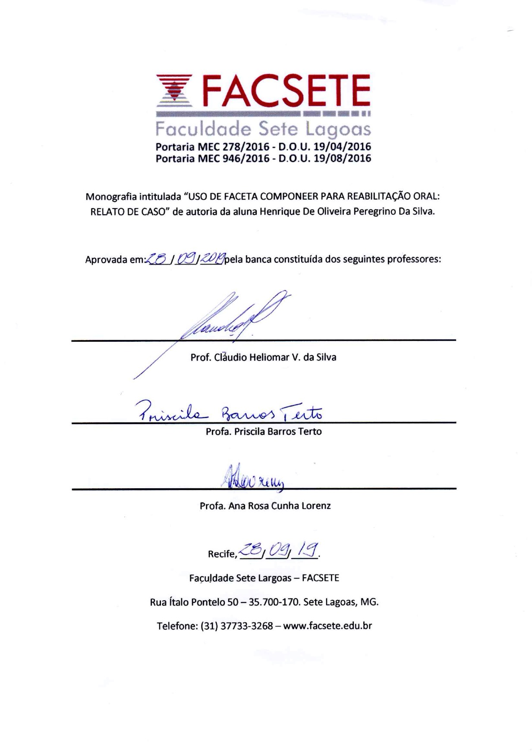
RESUMO

A busca por tratamentos estéticos na odontologia vem crescendo consideravelmente e a melhoria do sorriso é de grande importância para uma boa harmonia facial. Entre as várias formas de alcançar uma boa estética dental, as facetas pré-fabricadas em resina composta podem representar uma ótima opção, tendo em vista seu baixo custo e tempo de trabalho clínico sobretudo quando comparado com os laminados cerâmicos. O objetivo do trabalho é descreve-se as etapas de aplicação de facetas Componeer® em caso clínico de reabilitação estética. Os resultados confirmam economias em custo, tempo e satisfação com resultado.

Palavras chaves: estética dental, resina composta, faceta dental, Componeer®

ABSTRACT

Uma busca por tratamentos estéticos na odontologia vem aumentando consideravelmente e a melhoria do sorriso é de grande importância para uma boa harmonia facial. Entre as várias formas de alcançar uma boa estética dental, as facetas pré-fabricadas em resina composta podem usar uma ótima opção, tendo em vista o seu baixo custo e o tempo de trabalho clínico principalmente quando comparados com os laminados cerâmicos. O objetivo do trabalho é descrito como etapas de aplicação de facetas Componeer® no caso clínico de reabilitação estética. Os resultados confirmam economia em custo, tempo e satisfação com resultado.

Keywords: dental aesthetics, composite resin, dental veneer, Componeer®
LISTA DE IMAGENS

Figura 1 Aspecto do sorriso inicial 10
Figura 2 Imagens iniciais do sorriso (visão intrabucal) central e laterais (direita e esquerda) 10
Figura 3 Provas das facetas para ajustes 11
Figura 4 Desgastes com Disco de Lixa 11
Figura 5 Dentes após a preparação com pontas diamantadas 11
Figura 6 Profilaxia com Pedra Pomes 12
Figura 7 Aplicação do adesivo no substrato 12
Figura 8 Aplicação do adesivo na faceta 12
Figura 9 Aspecto final do sorriso 13

SUMÁRIO
Introdução 8
Relato de caso 9
Fotos do Caso 10
Discussão 13
Conclusão 15
Referências 16

Introdução

As ciências da saúde têm observado, crescentemente, que as pessoas se interessam pela estética para além de sua saúde geral básica. Na odontologia não é diferente e o sorriso vem obtendo grande importância e evidência com aumento da procura por procedimentos estéticos dentais. Tal questão implica na necessidade de o profissional se especializar e dispor de tratamentos que venham ao encontro dessas expectativas dos seus pacientes (Pini et al., 2012; Chain e Alexandre, 2014; Martini et al., 2016).
Para soluções estéticas utilizavam-se, como primeira escolha, coroas totais. Porém, pelo alto grau de desgaste dental e de danos aos tecidos circunvizinhos (ex.: gengiva) vem-se usando, cada vez mais, os laminados (Korkut et al., 2013; Re et al., 2014).
Os laminados de cerâmica têm sido o material de escolha para esses tratamentos, tanto pela sua alta resistência quanto por sua qualidade estética sendo também um tratamento pouco invasivo. Entretanto, por não ser um trabalho de baixo custo e de rapidez para conclusão, as resinas compostas têm sido uma alternativa de tratamento com custo reduzido embora requerendo grande habilidade do profissional (Pini et al., 2012; Chain e Alexandre, 2014; Re et al., 2014; Martini et al., 2016).
Com o desenvolvimento dos materiais, criou-se uma alternativa: as facetas pré-fabricadas de resina composta nano-híbridas (componeer®). Essas facetas assemelham-se muito ao esmalte dental, apresentam estética favorável, têm pouco ou nenhum desgaste dental, pouco tempo de trabalho e custo inferior comparado à cerâmica (Pini et al., 2012; Chain e Alexandre, 2014).
Apesar de ser um novo material, o componeer vem mostrando resultados favoráveis na questão estética em diversos casos (Pini et al., 2012; Chain e Alexandre, 2014).
Começam a aparecer na literatura odontológica relatos de resultados satisfatórios usando esse tipo de sistema (facetas componeer).
Neste artigo apresentamos um relato de caso com a técnica de faceta componeer em uma condição de reabilitação após tratamento ortodôntico.

Relato de caso

Paciente procedente do Recife, PE, de sexo biológico feminino, com cor de pele branca, 52 anos, casada, com ensino médico completo. Compareceu ao centro de pós-graduação em odontologia CPGO, após finalizar tratamento ortodôntico. Procurava por melhora na estética dos dentes anteriores da arcada superior.
Ao exame clínico observou-se dentes anteriores com substrato escurecido, restaurações antigas, igualmente escurecidas, infiltradas, presença de lesões de cárie, elemento 12 com ampla destruição e ausência dos dentes 24 e 25.
O levantamento periapical completo evidenciou que os elementos 11,12 e 22 contavam com tratamento endodôntico satisfatório.
Foi proposto tratamento estético com facetas pré-fabricadas do sistema Brilliant NG Componeer® (Coltene®), considerando o seu custo e benefício. A paciente, estando de acordo com o planejamento, assinou o termo de consentimento e autorizou a realização do procedimento restaurador.
Procedeu-se, então, a adequação ao meio bucal acompanhada de orientações quanto a higiene bucal e dieta. Sequencialmente foram realizadas trocas e restaurações diretas em resina composta (FilTek Z350 – 3M®) nas áreas indicadas.
No elemento 12, foi realizada a reconstrução coronária direta com pino de fibra de vidro intra-radicular (White Post DC 0.5 – FGM®). No espaço edêntulo do 24 foi confeccionada uma prótese adesiva direta com fibra de vidro (Interlig – Angelus®) e resina composta.
Procedeu-se, então, a mensuração do tamanho e definição da cor das facetas Componeer® a serem aplicadas, com auxílio do guia de contorno e escala de cor própria, optando-se por utilizar o tamanho “L” (large) na cor bleach.
As facetas selecionadas sofreram ajustes em suas dimensões e o substrato dentário foi preparado, com pontas diamantadas, para melhor adaptação sobre os dentes. O trabalho seguiu o seguinte protocolo: a) profilaxia com pedra-pomes e água; b) lavagem e secagem com jato de água e ar; c) condicionamento com acido fosfórico(FGM®) a 37% por 30 segundos; d) nova lavagem e secagem com ar; e) aplicação de adesivo single bond universal (3M®)aguardando 30 segundos e remoção do solvente com jato de ar e posterior fotopolimerização.
No preparo das facetas pré-fabricadas, foi utilizado álcool para desengordurar e aplicado o mesmo sistema adesivo, porém sem ser executada a fotopolimerização. Foi adicionada, em seguida, a resina Brilliant Everglow A1 opaca (Coltene®) para a cimentação.
As facetas foram posiciondas sobre os dentes, fazendo-se as adaptações com espátulas, tiras de poliéster e pincel. Cada faceta foi fotopolimerizada por 40 segundos. Após cimentadas, foi realizado o ajuste oclusal e pequenos ajustes com disco de lixa de granulação grossa. Na sessão seguinte procedeu-se o acabamento, polimento e finalização do caso.

Fotos do Caso

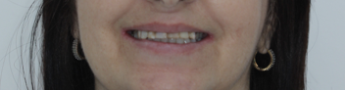
Figura 1 Aspecto do sorriso inicial

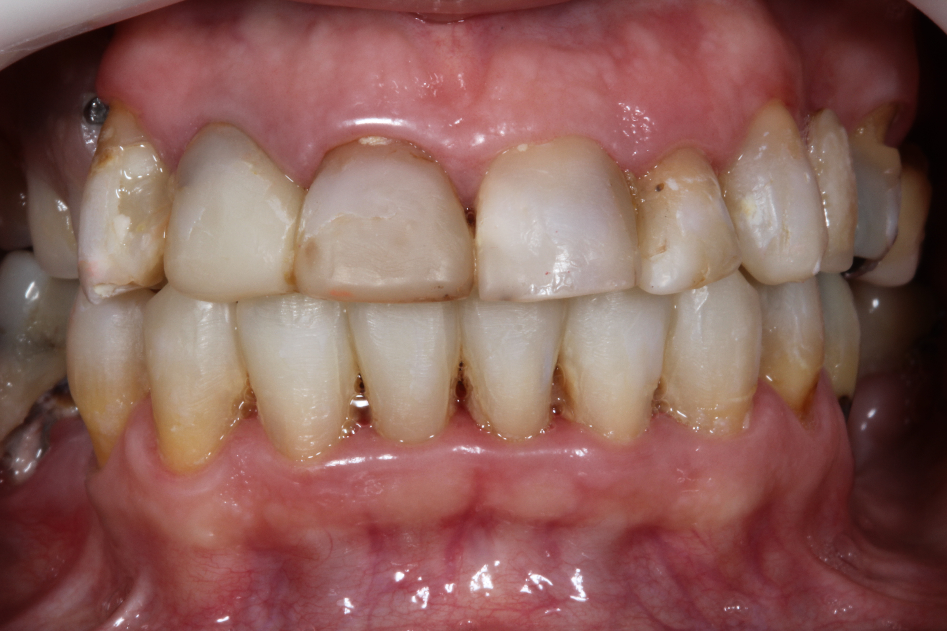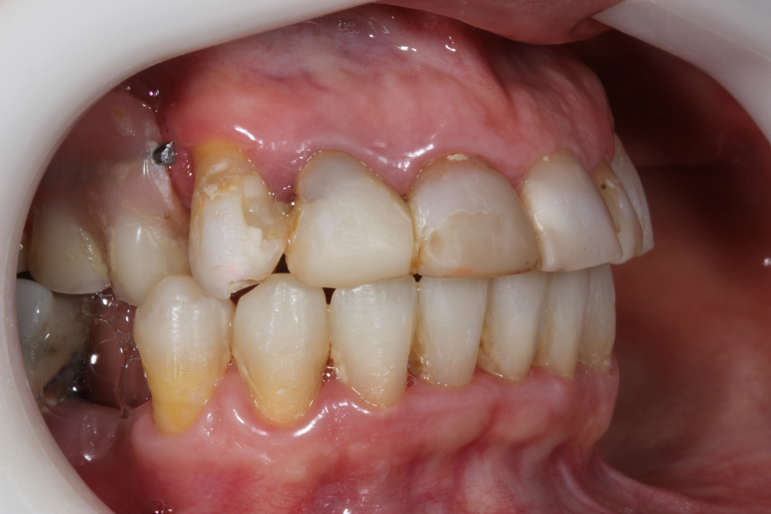
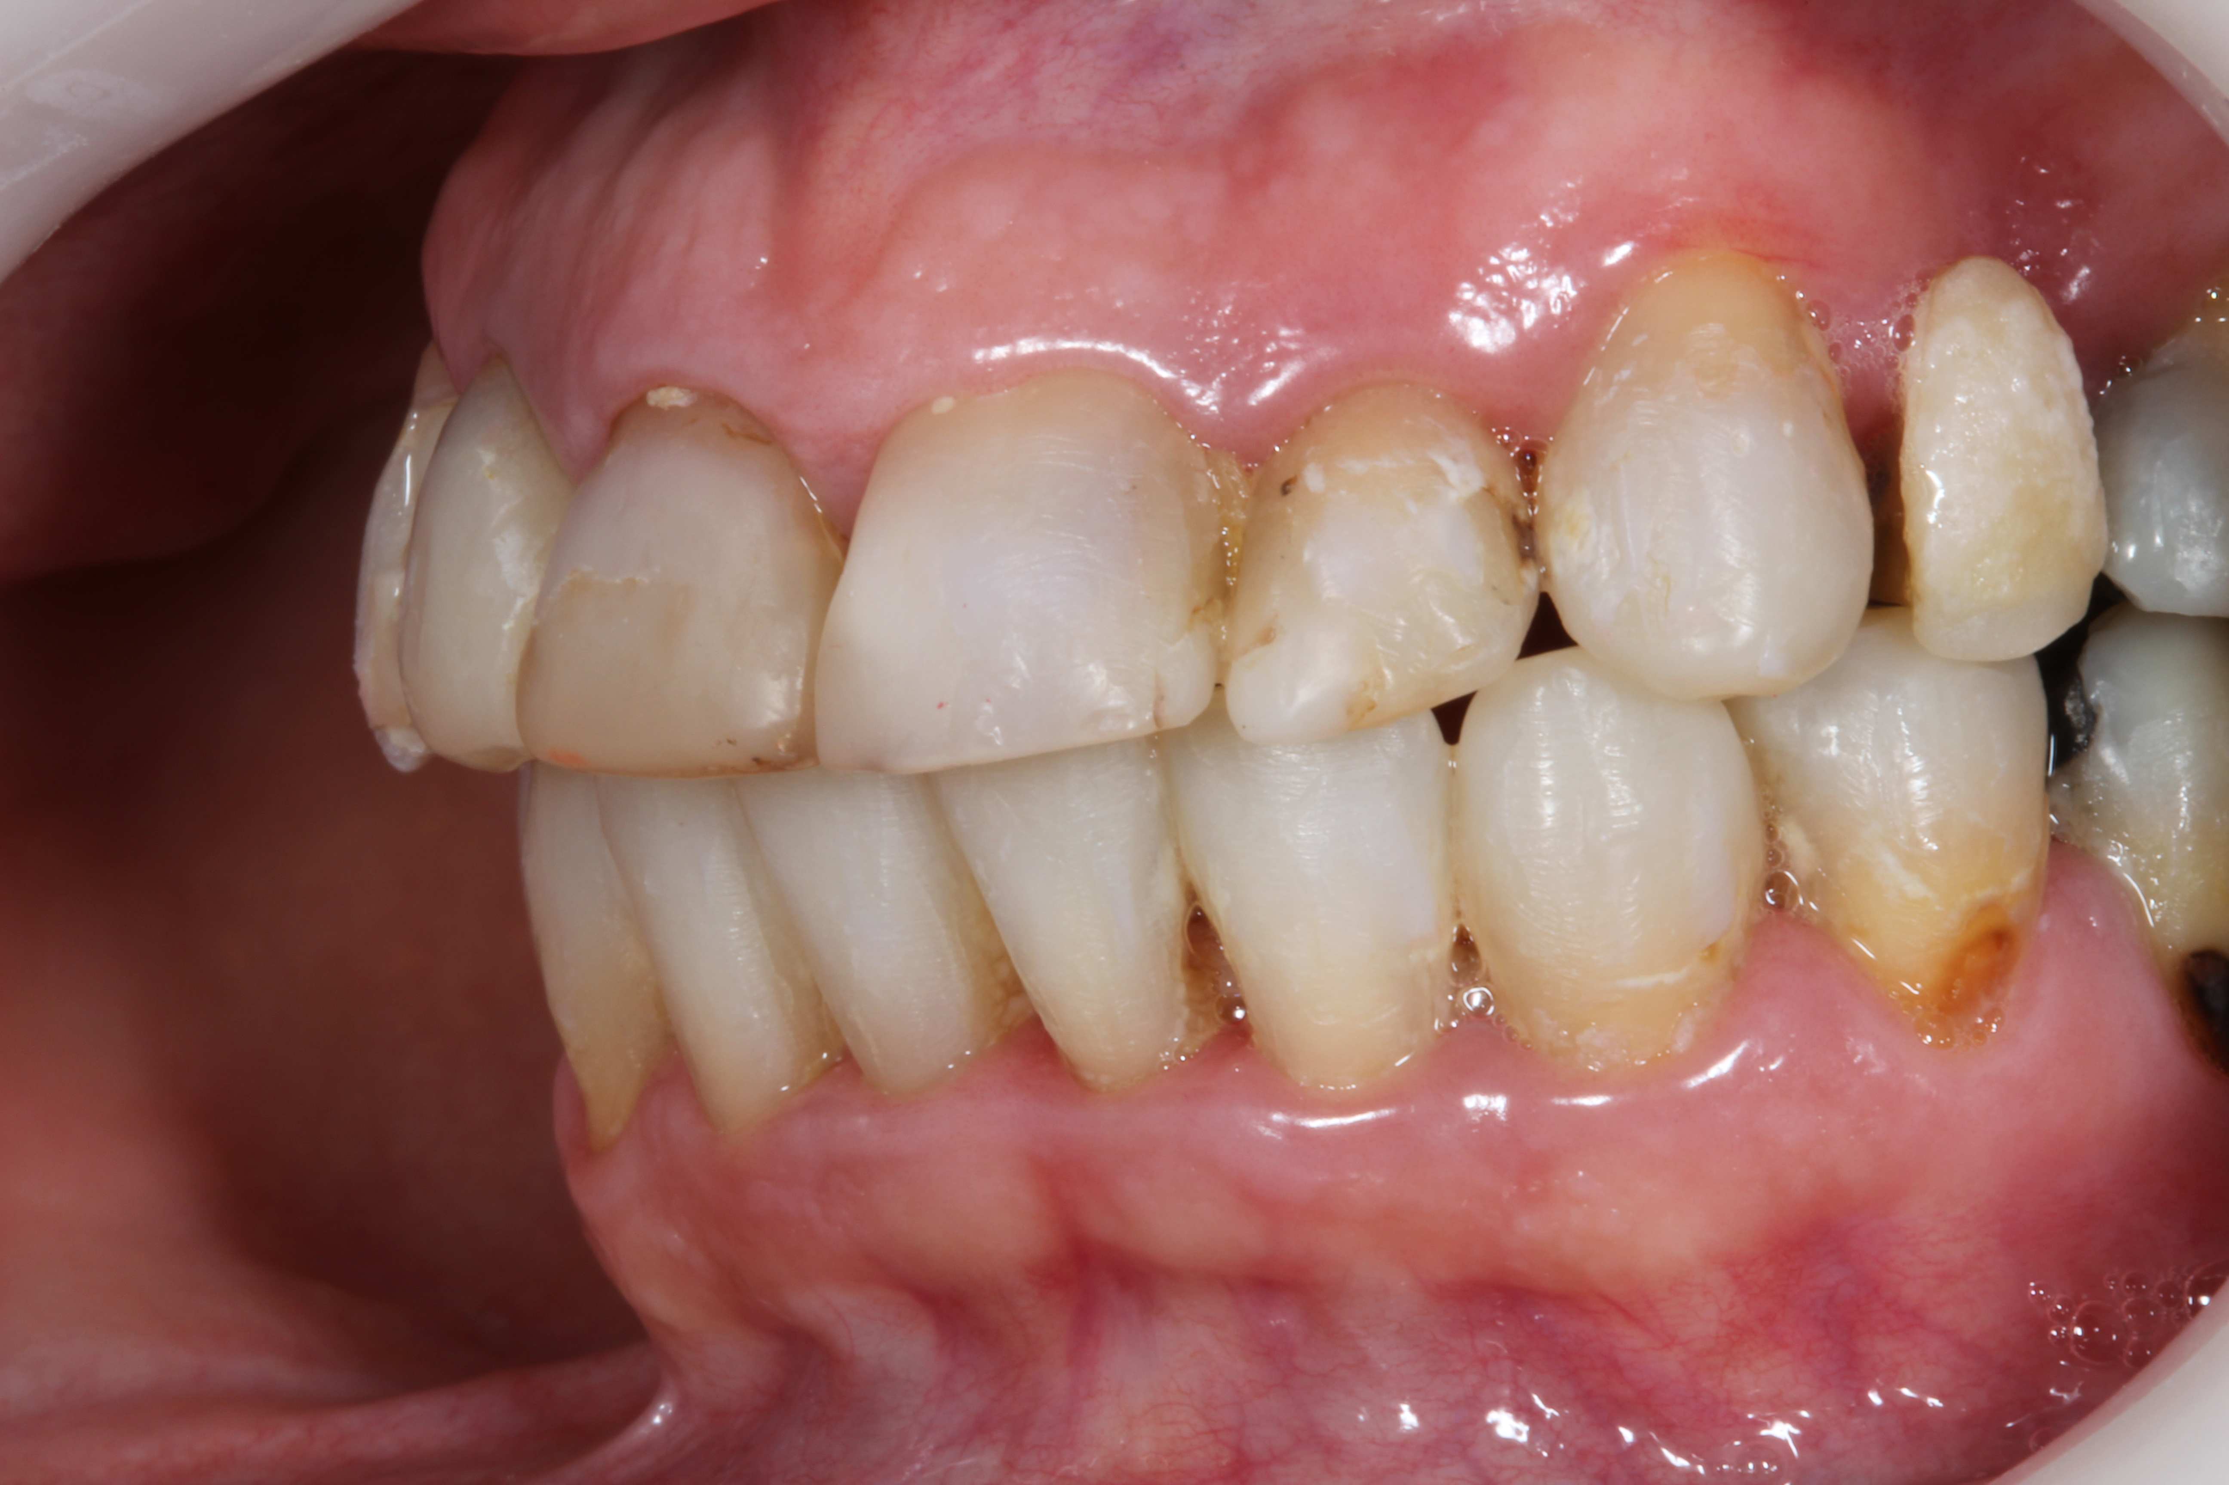
Figura 2 Imagens iniciais do sorriso (visão intrabucal) central e laterais (direita e esquerda)

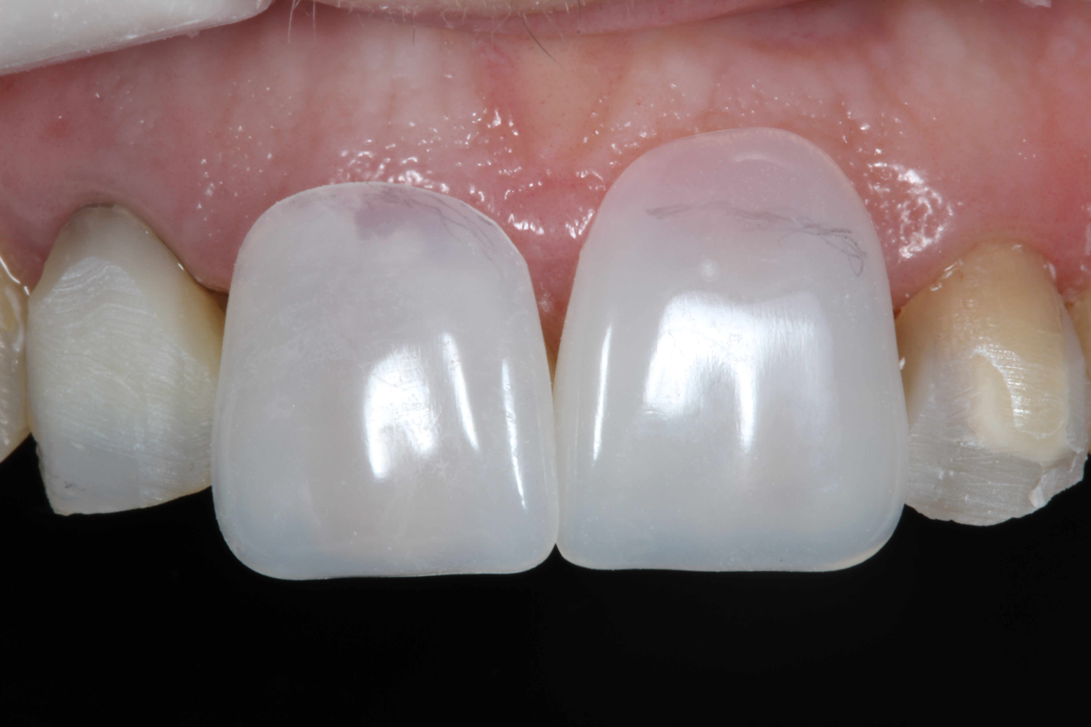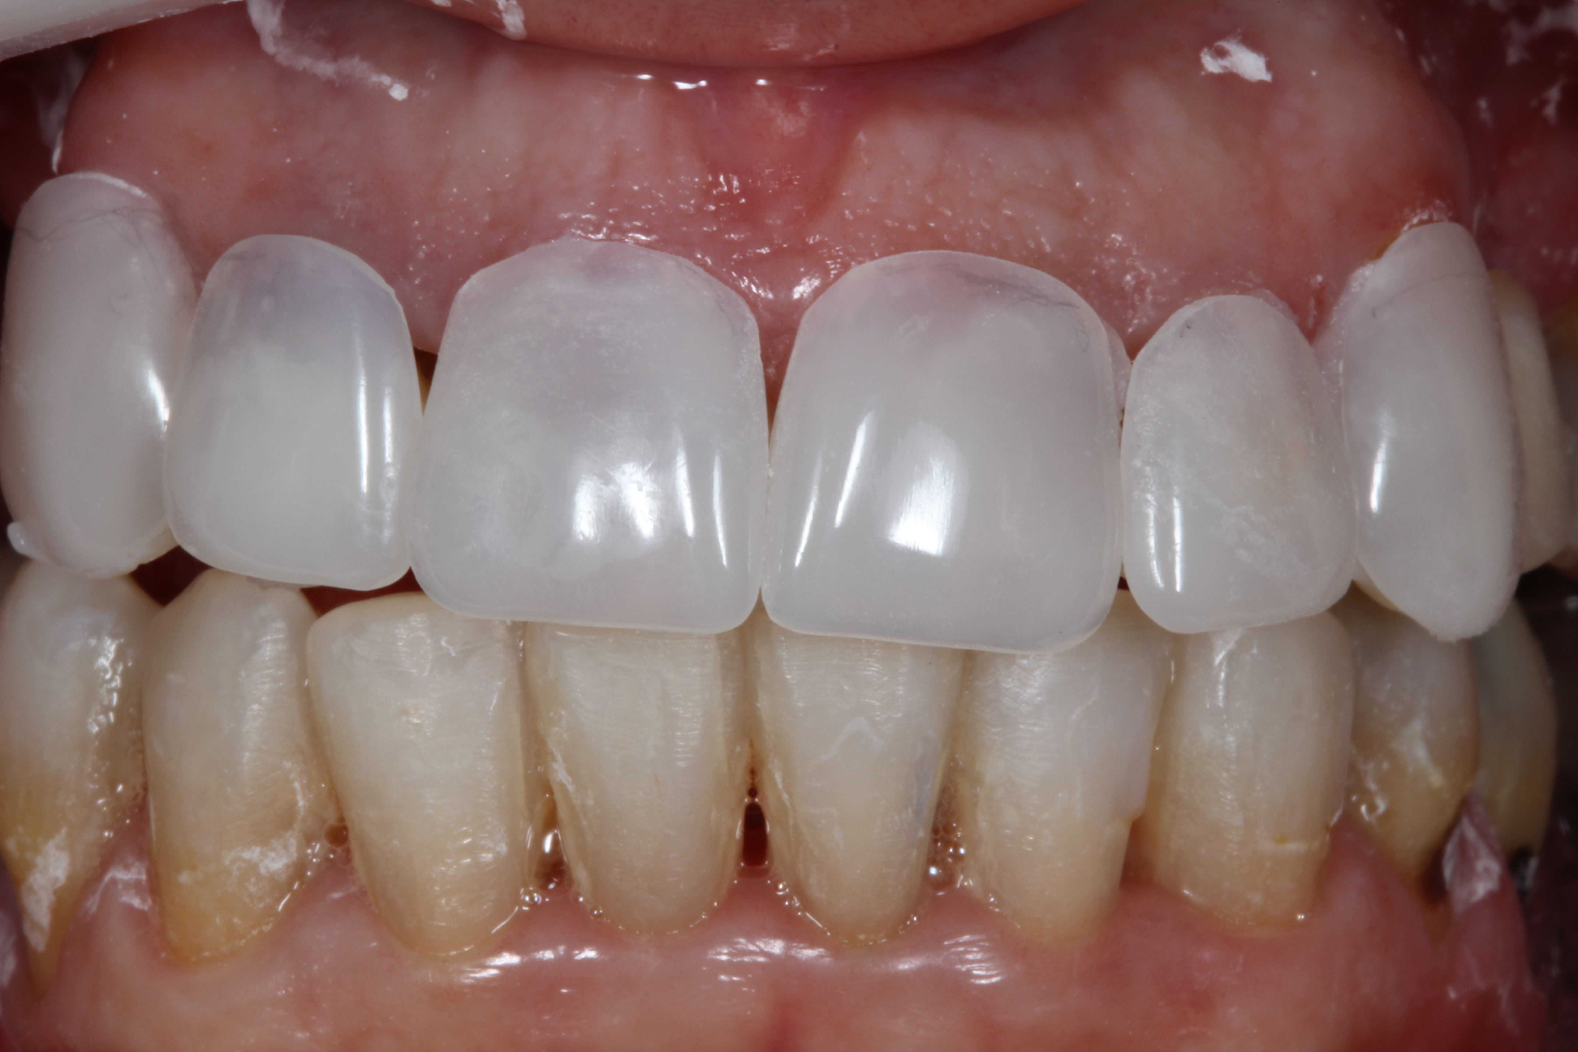
Figura 3 Provas das facetas para ajustes

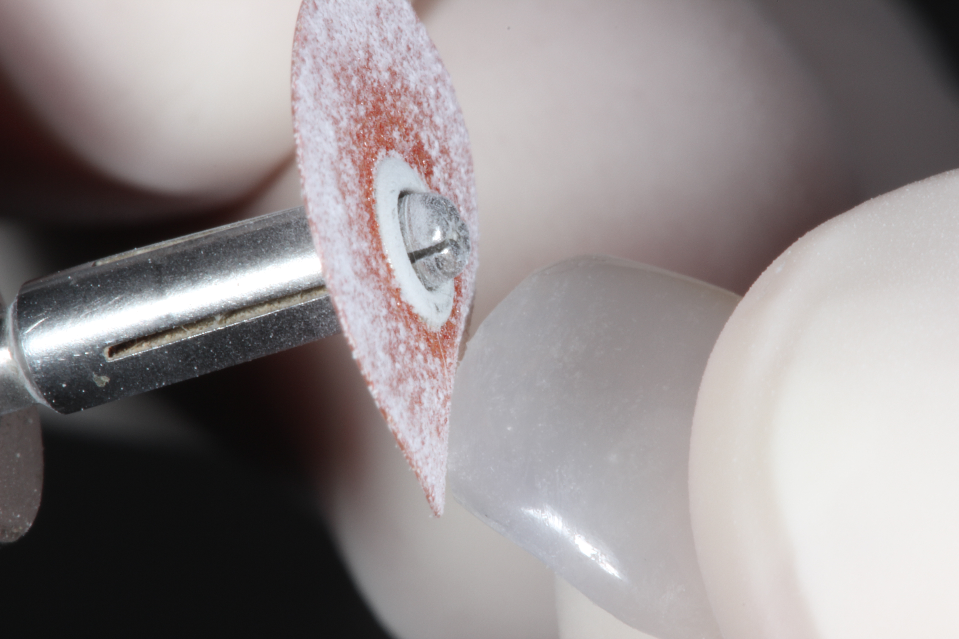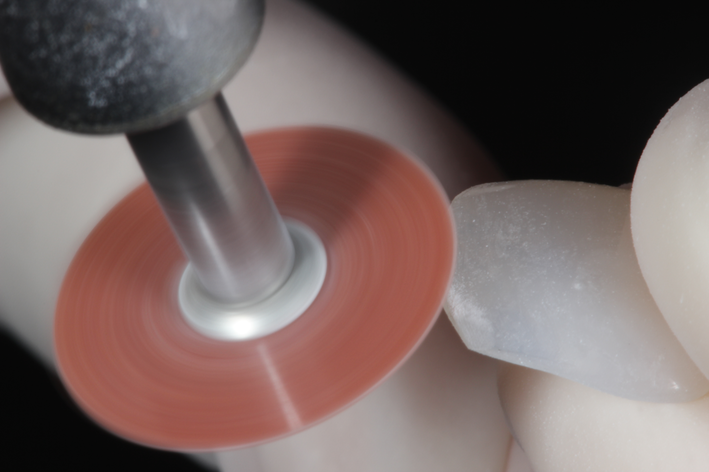
Figura 4 Desgastes com Disco de Lixa
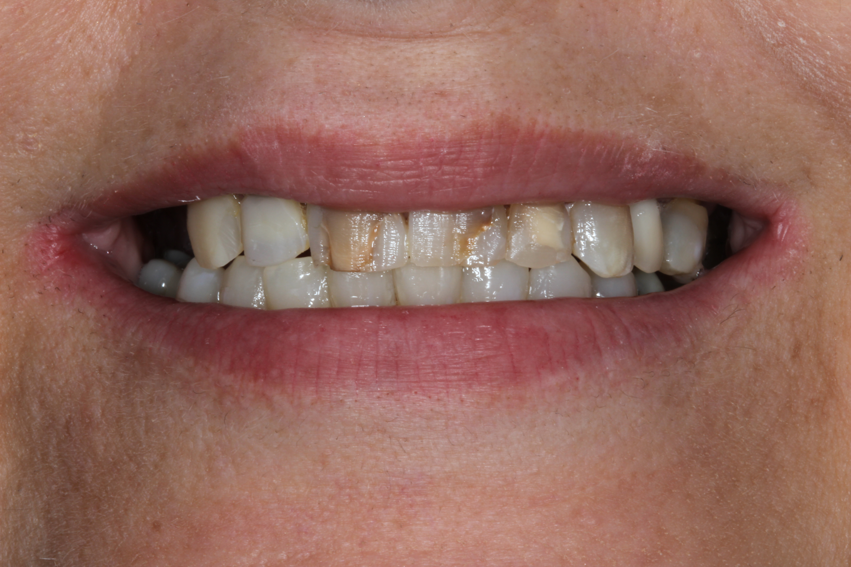
Figura 5 Dentes após a preparação com pontas diamantadas
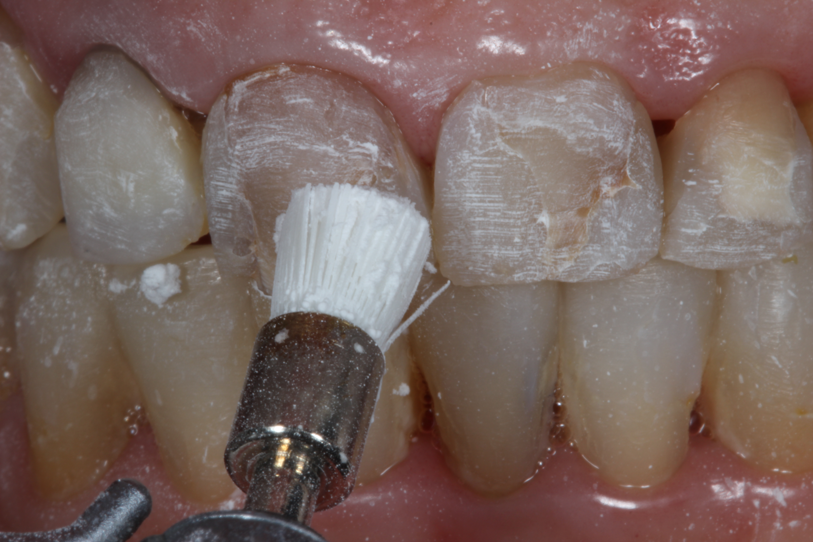
Figura 6 Profilaxia com Pedra Pomes

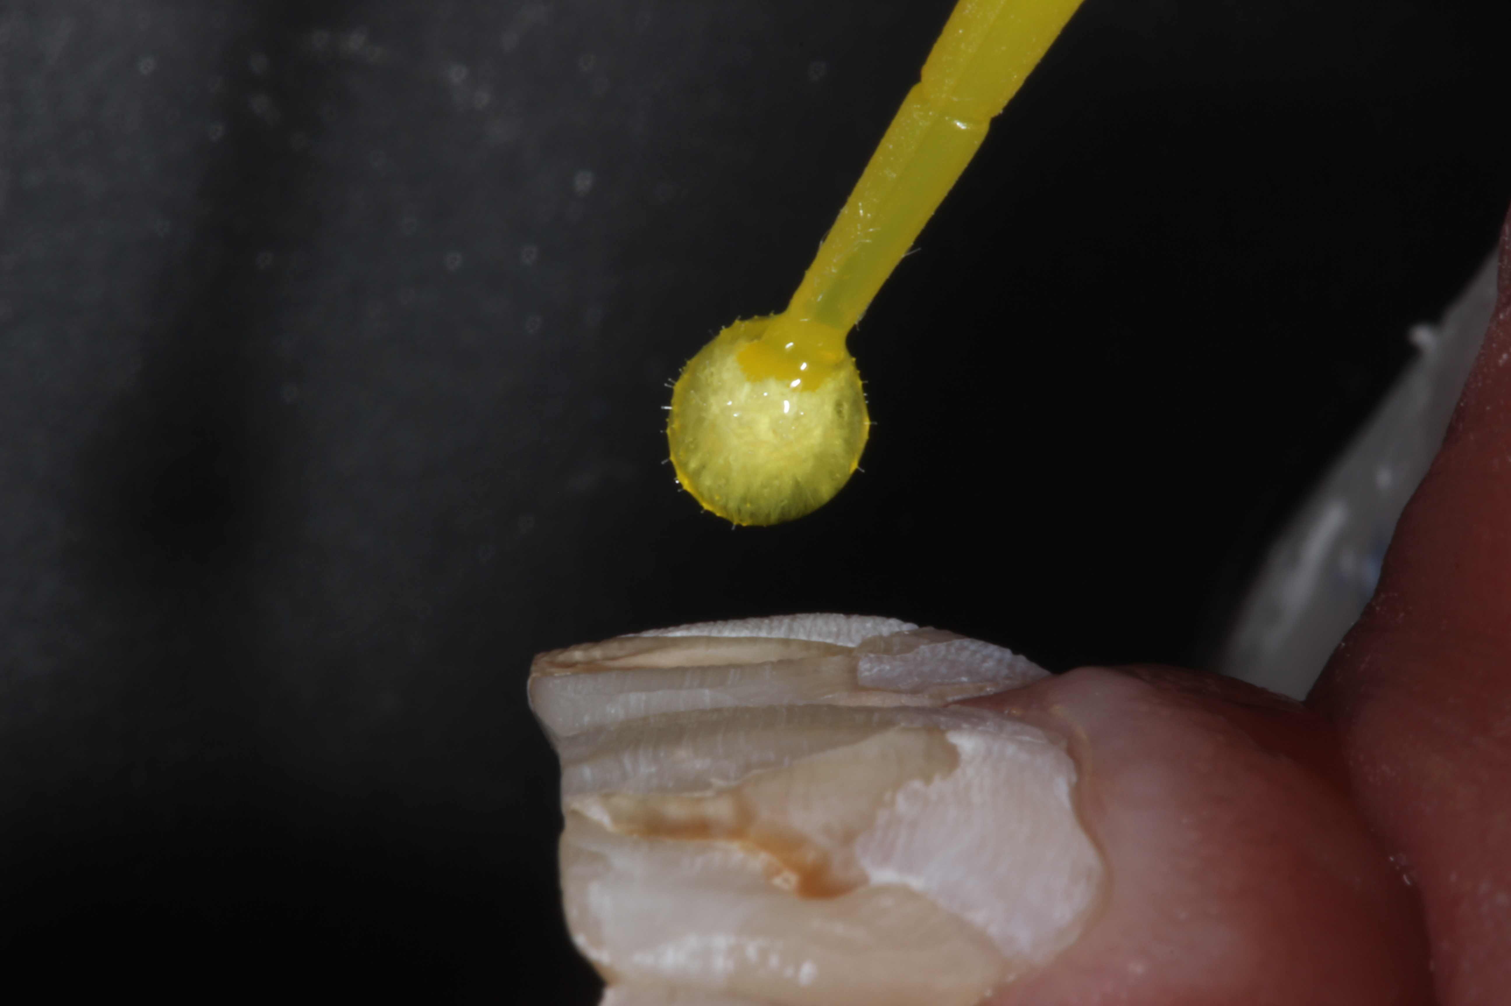
Figura 7 Aplicação do adesivo no substrato

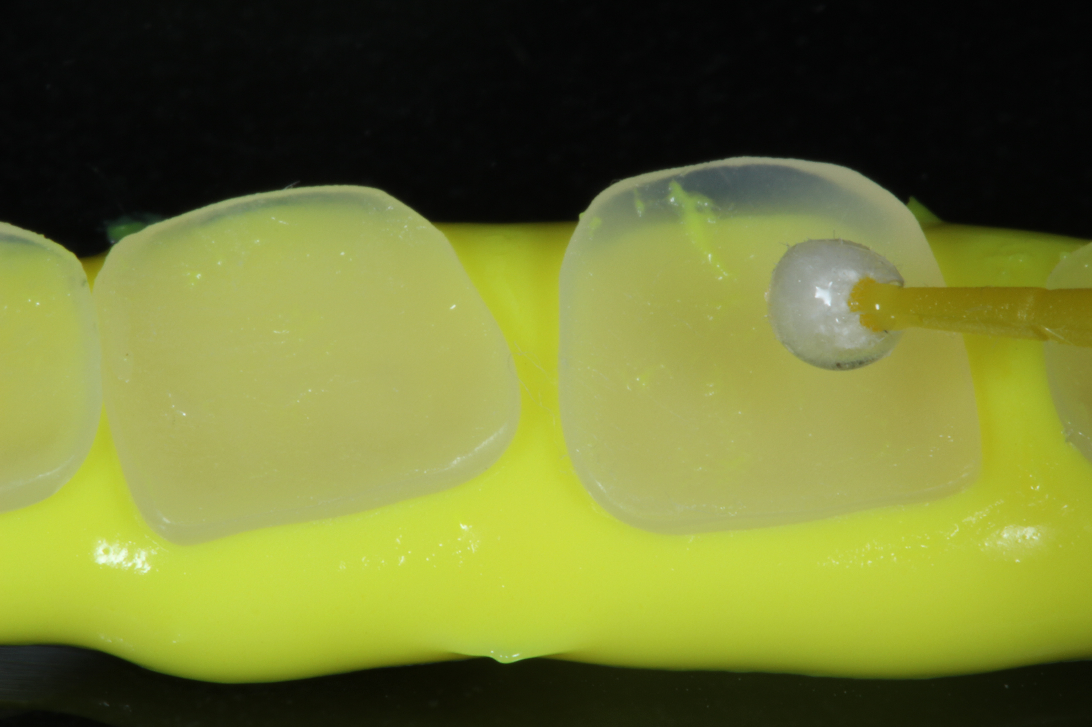
Figura 8 Aplicação do adesivo na faceta
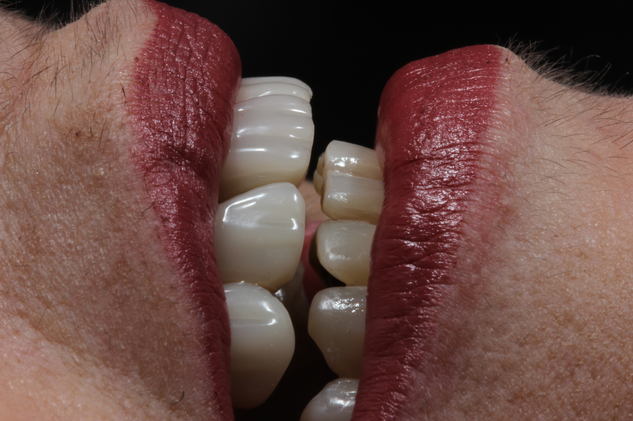
Figura 9 Aspecto final do sorriso

Discussão
O sistema Componeer® constitui uma faceta pré-fabricada de resina composta nano-hibrida, com grande capacidade de carga e característica similar a do esmalte dental. Trata-se de superfície fina (0,3mm-1,0mm) permitindo um tratamento conservador além de possuir um módulo de elasticidade semelhante ao do dente o que lhe assegura ótima resistência.(Chain e Alexandre, 2014; Gurtu et al., 2016)
Com a introdução do Componeer® no mercado, as restaurações estéticas dos dentes anteriores podem ser feitas de forma mais prática e com ótimos resultados estéticos permitindo ao profissional tenha mais uma opção de tratamento para além das restaurações diretas ou laminados cerâmicos.(Chain e Alexandre, 2014; Gurtu et al., 2016)
No caso apresentado optou-se pela escolha do sistema Componeer® pelo seu custo relativamente baixo comparado a laminados cerâmicos, pelo tempo clínico reduzido - não necessitando de laboratório de prótese envolvido no tratamento e pela vasta literatura que comprovam ótimo resultado estético.
As indicações clinicas desse sistema são: descoloração dental, fraturas, mal formações, correção de diastemas, correções cosméticas, abrasão e erosão (Shindle e Dhage, 2014; Bhatt e Gupta, 2016; Rajpal e Bector, 2018).
Dentre as vantagens que existem quando o sistema Componeer® é comparado com facetas diretas e facetas cerâmicas, observa-se: custos mais acessíveis, não necessitar de auxílio do laboratório de prótese, menor tempo de trabalho, redução da contração de polimerização, procedimento minimamente invasivo e ótimo resultado estético. (Shumilovich et al., 2014; Martini et al., 2016; Rajpal e Bector, 2018)
Situações que podem apresentar insucesso na utilização desse sistema, são pacientes com bruxismo grave e cárie ativa.(Shindle e Dhage, 2014; Gurtu et al., 2016)
Optou-se pela cimentação das facetas componeer com as resinas compostas Everglow pela sua consistência macia e pela ótima molhabilidade, ajudando assim na adaptação da faceta no substrato (Coltene, 2019).
Com a finalização do processo de cimentação dá-se início ao acabamento e polimento das facetas, que são semelhantes ao utilizado na técnica de resina composta direta. No acabamento foram utilizados discos de lixa e no polimento podem ser usados diversos sistemas igualmente usados nas resinas. Pode-se também executar uma caracterização nas facetas com pontas diamantadas similares às de uma restauração de resina composta.(Chain e Alexandre, 2014; Gurtu et al., 2016)
Para esses tipos de reabilitação, são indicadas consultas de rotina (seguimentos) para avaliação e decisão de repolimento, caso seja necessário. (Rajpal e Bector, 2018)

Conclusão
As facetas pré-fabricadas de resina composta do sistema Componeer® mostraram-se ótima opção para reabilitação estética, com economia de tempo e custo tanto para o cirurgião-dentista quanto para o paciente além de apresentar ótimo resultado estético.

Referências
BHATT, A.; GUPTA, V. Componeer - a case stuay. Update Dent Coll, v. 6, n. 1, p. 40-42, 2016.

CHAIN, M. C.; ALEXANDRE, P. Facetas estéticas pré-fabricadas como procedimento restaurador - um caso clínico. Full Dent Sci, v. 5, n. 18, p. 338-344, 2014.

COLTENE. Brilliant Everglow(™) O brilho da Arte. 2019. Disponível em: < https://www.coltene.com/fileadmin/Data/EN/Products/Adhesives_Restoratives/Filling_Materials/BRILLIANT_EverGlow/60020073-01-16-BRILLIANT-EverGlow-Brochure-PT-VIEW.pdf >. Acesso em: 05/09/2019.

GURTU, A. et al. Componeer: An Emerging Esthetic Solution. J Dent Sci Oral Rehab, v. 7, n. 3, p. 146-148, 2016.

KORKUT, B.; YANIKOGLU, F.; GUNDAY, M. Direct composite laminate veneers: three case reports. J Dent Res Dent Clin Dent Prospects, v. 7, n. 2, p. 105-11, 2013. ISSN 2008-210X (Print)
2008-210X (Linking). Disponível em: < https://www.ncbi.nlm.nih.gov/pubmed/23875090
https://www.ncbi.nlm.nih.gov/pmc/articles/PMC3713859/pdf/joddd-7-105.pdf >.

MARTINI, E. C. et al. Aesthetic Treatment with Prefabricated Composite Veneers Case Report. Dental Oral And Craniofacial Research, v. 02, n. 3, p. 283-286, 2016.

PINI, N. P. et al. Advances in dental veneers: materials, applications, and techniques. Clin Cosmet Investig Dent, v. 4, p. 9-16, 2012. ISSN 1179-1357 (Print)
1179-1357 (Linking). Disponível em: < https://www.ncbi.nlm.nih.gov/pubmed/23674920
https://www.dovepress.com/getfile.php?fileID=12013 >.

RAJPAL, S.; BECTOR, A. Componeers: a direct veneering techinique. Trends in General Practice (TGP, v. 1, n. 1, p. 1-3, 2018.

RE, D. et al. Esthetic rehabilitation of anterior teeth with laminates composite veneers. Case Rep Dent, v. 2014, p. 849273, 2014. ISSN 2090-6447 (Print). Disponível em: < https://www.ncbi.nlm.nih.gov/pubmed/25013730
https://www.ncbi.nlm.nih.gov/pmc/articles/PMC4074967/pdf/CRID2014-849273.pdf >.

SHINDLE, T. V.; DHAGE, A. S. Componeers crowning glory of esthetic dentistry. International Journal of Dental Clinics, v. 6, n. 1, 2014.

SHUMILOVICH, B. R.; SPIVAKOVA, I. A.; VOVOBIEVA, Y. B. Clinical Experience with a System of Direct Componeer (Coltene/Whaledent, Switzerland) Composite Veneers. Work Difficulties and Ways of Overcoming Them. Journal of Health Science, v. 2, p. 604-611, 2014.

